Здравствуйте уважаемые слушатели курса «Вожатый».
Я Кизилова Дарья Владимировна, преподаватель блока «Художественно-оформительская деятельность».
Предлагаю для изучения 2 темы, рассчитанные на два часа. В результате изучения тем Вам необходимо выполнить практические работы.
Результаты выполненных работ, высылайте для проверки по адресу электронной почты: dasha.kizilova@mail.ru или же в личное сообщение в VK(вконтакте) https://vk.com/dkizilova В сообщении укажите Ф.И.О. и то, что вы являетесь слушателем курса ««Вожатый».
По всем возникающим вопросам можете писать по тем же адресам.
Желаю удачи!

Л 1. Выполнение копирования приемом координатная сетка. (2 часа)
КОПИРОВАНИЕ
Способы переноса рисунка на холст
1. По клеточкам. Исходный рисунок расчерчивался на клеточки. Размер клеточек определял сам художник — в зависимости от размера рисунка и от его насыщенности деталями. Затем основа картины (холст, стена, доска, картон) расчерчивалась на такое же число клеточек, естественно размер этих клеточек был больше. Затем линии из каждой клеточки рисунка на глаз копировались в соответствующую клеточку картины. Делали это углем, сангиной, карандашом. После чего рисунок отрисовывался тушью, чернилами, жидкой краской... В общем, тем, что было под рукой и что не смазалось бы при последующей работе маслом.
2. Припорохом. Обычно этот способ использовался тогда, когда не хотели основу будущей картины портить клеточками. В этом случае рисунок по клеточкам переводился на так называемый картон размером с будущую картину — иногда это был и в самом деле картон, иногда плотная бумага.
После отрисовки, в контуре рисунка прокалывались отверстия, достаточные для того, чтобы через них могла пройти угольная пыль. Картон прикрепляли к основе будущей картины, а по каждому отверстию проходили мешочком с угольной пылью. Стукали по отверстию, стараясь, чтобы угольная пыль прошла через него. После снятия картона, на основе оставалось множество точек контура рисунка. Их соединяли вместе, получая рисунок. Его в свою очередь обводили какой-нибудь водяной краской, тушью, чернилами.
Вместо угольной пыли можно использовать обычную гелевую ручку или какой-нибудь тоненький фломастер - лучше не черный. Ну или сразу тыкать в отверстия вашего картона ручкой с тушью. Тушь лучше разбавить водой.
3. Копировальная бумага. Перенос как припорохом, так и по клеточкам — очень муторный процесс и очень трудоемкий. Гораздо проще — взять копировальную бумагу. Накладываете ее на холст — столько листов, сколько нужно, и скрепляете их маленькими кусочками малярного скотча между собой, а заодно и к холсту по краям, чтобы не ползала. Затем берете рисунок в размере холста, аккуратно накладываете его сверху и осторожно обводите контуры карандашом или шариковой ручкой. Затем убираете рисунок и копировальную бумагу и обводите то, что получилось на холсте.
4. На слой краски. Слой краски должен быть не слишком толстым, но и не слишком тонким, чтобы при процарапывании на нем оставались канавки.
Затем аккуратно накладываете свой рисунок прямо на невысохшую краску, закрепляете его, чтобы он не съезжал, и начинаете каким-нибудь тонким стержнем обводить контуры рисунка. Рука должна находиться на весу, не касаясь рисунка, иначе получится смазанная «процарапка».
Закончив обводку, осторожненько снимаете рисунок с холста. На холсте останется все тот же слой краски, но с процарапанным (точнее продавленным) в нем рисунком. Теперь можно сразу же начать писать по нему, а можно дать ему подсохнуть.
5. Световое проецирование. Если вы являетесь счастливым обладателем эпидиаскопа или не менее счастливым владельцем современного проектора (первый сейчас найти практически невозможно, второй же по деньгам кусается), то этот способ, пожалуй, самый удобный и в то же время — очень богатый возможностями. Итак, если у вас есть то или другое, вы просто крепите холст вертикально, причем, так, чтобы он не двигался туда-сюда, поскольку вы будете иметь дело с виртуальным картоном, неподвижно висящем в воздухе перед холстом :)
Как вы уже поняли, вы просто проецируете рисунок (фотографию) на холст с помощью эпидиаскопа или проектора и обводите световые контуры чем либо из описанного выше, перьевой ручкой и тушью, фломастером. Можно сделать это и мягким карандашом, а потом обвести его.

В чем заключается метод сетки.
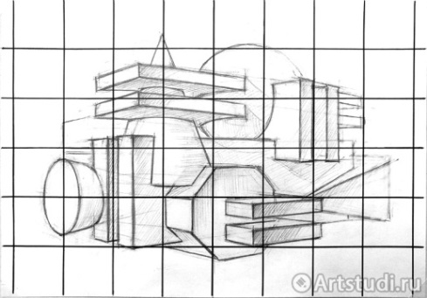
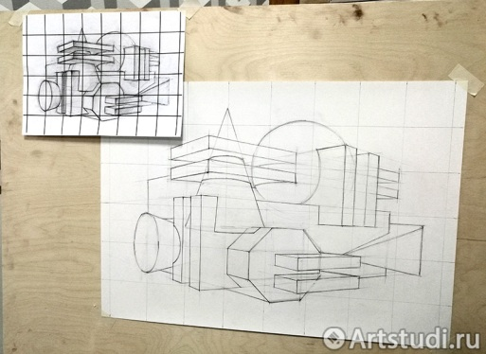
Исходное изображение (эскиз, набросок) делится на определенное количество равных частей с помощью вертикальных и горизонтальных линий, образуя, таким образом, сетку. Количество и размер ячеек (клеточек) может быть разный, чем больше мелких деталей в эскизе, тем меньше должен становиться размер клеточек.
После того, как на эскизе размечена сетка, ее необходимо перенести на большой формат. В нашем случае эскиз выполнялся на формате А4 и должен быть перенесен на лист форматом А2. Самым надежным способом переноса сетки с сохранением масштаба является разметка от центра.
Когда размечается эскиз, то начинать надо с нахождения центра и провести через него вертикальную и горизонтальную линию. Далее получившаяся половина горизонтальной линии делится на равное количество частей, или делится еще раз пополам, а потом еще раз, если это необходимо. Образуется итоговый размер клетки, его нужно перенести на вертикальную линию, а после без проблем начертить всю сетку целиком.
После этого на большом листе находится середина, через него проводятся вертикальная и горизонтальная линия. Горизонтальная линия делится аналогичным способом как на эскизе, полученный размер используется для построения всей сетки.
Образовавшиеся пересечения линий являются самым главным ориентиром для переноса рисунка, отталкиваясь от них, можно начинать переносить рисунок. В процессе могут получиться небольшие расхождения, но, в общем, рисунок будет перенесен точно, так как сетка дает безошибочную привязку.
Разметка останется нужна в определенных случаях, таких как: большой масштаб итогового произведения (например, рисунок на стене) или чересчур сложная композиция с подвижными линиями и пропорциями. Сама техника переноса может сократиться до нахождения центра и деления всего на несколько частей, в любом случае, это очень полезный метод, который должен быть в арсенале каждого профессионального художника.

Практическое задание:
Выполнить рисунок применяя метод сетки
Формат листа А4. Простой карандаш.

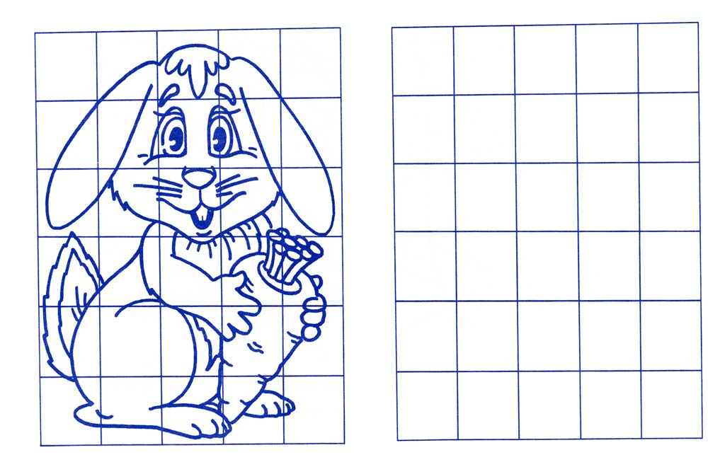

Л. 2. Понятие о цвете. Цвет в оформлении. Сематика цвета. (2 часа)
Цвет - это ощущение, возникающее в органе зрения при воздействии на него света, т.е. свет+зрение=цвет.
Свет - это электромагнитное волновое движение. Длины волн видимого цвета заключены в интервале от 380 н.м. до 760 н.м. См. рис.
Волны с длиной волны менее 380 н.м. - это ультрафиолет, а с длиной более 760 н.м. - это инфракрасный свет. В табл. 1 показана зависимость цвета от длины волны видимого спектра.
Длина волны, н.м. | Цвет
760-620 | Красный
620-585 | Оранжевый
585-575 | Желтый
575-550 | Желто-Зеленый
550-510 | Зеленый
510-480 | Голубой (Сине-Зеленый)
480-450 | Синий
450-380 | Фиолетовый
В видимом спектре человеческий глаз различает 120 цветов. Эти цвета принято выделять в три группы:
1) Коротко-волновая (380-500 н.м.). Входят цвета: Фиолетовый, Сине-Фиолетовый, Синий, Голубой.
2) Средне-волновая (500-600 н.м.). Входят цвета: Зелено-Голубой, Зеленый, Желто-Зеленый, Желтый, Желто-Оранжевый, Оранжевый.
3) Длинно-волновая группа (700-760 н.м.) Входят цвета: Оранжевый, Красно-Оранжевый, Красный.
Все цвета подразделяются на: хромотические, ахромотические, полухромотические.
Ахромотические - Белый, черный, и все оттенки серого. В этот спектр входят лучи всех длин волн в равной степени, причем энергия отдельных лучей составляющих эту смесь одинакова.
Хромотические цвета - все спектральные и многие природные. В этот спектр входят все лучи, но есть преобладание какой-либо волны (максимум). Например, в спектре красного цвета, красные лучи (760-620 н.м.) несут большую часть энергии всего потока.
Полухромотические цвета - земляные цвета, т.е. цвета смешаны с ахромотическими цветами.
Психофизические характеристики цвета:
1) Цветовой тон. Это качество цвета, которое позволяет сравнить его с одним из спектральных или пурпурным цветом (кроме хромотических) и дать ему название.
2) Светлота. Это степень отличия данного цвета от черного. Она измеряется числом порогов различия от данного цвета до черного. Чем светлее цвет, тем выше его светлота. На практике принято заменять этот понятие понятием "яркость". Яркость цвета - это коэффициент отражения (Р) равный отношению отраженного светового потока (Fотр) к падающему (Fпад) взятое в процентах:
Р=(Fотр/Fпад)*100
3) Насыщенность. Это степень отличия данного хромотического цвета от равномерного по энергонасыщенности светового потока ахромотического. Измеряется тоже числом порогов различия от цвета до серого. (Так же можно сказать, что это доля пигментов в изначальном чистом цвете). Заменяется понятием чистота. Чистота - это доля чистого спектрального цвета в общей смеси данного цвета или это доля чистого пигмента в красочной смеси.
Цветовой тон + Насыщенность = Цветность
Ахромотические цвета не имеют цветового тона и насыщенности.

Цветовой ряд. Это последовательность цветов, у которых, по крайней мере одна характеристика общая, а другие закономерно изменяются от одного цвета к другому. Цветовые ряды имеют свои названия, в зависимости от того, какие характеристики в них изменяются.
1) Ряд убывающей чистоты и возрастающей яркости. Этот ряд делается разбеливанием, т.е. добавлением белого цвета к спектральному.
2) Ряд убывающей насыщенности (приглушение).
3) Ряд убывающей яркости и убывающей насыщенности (зачернение).
4) Ряд по цветовому тону. Это смешение двух соседних спектральных цветов (причем в пределах не более 1/4 интервала светового круга).
Температура цвета. Это его относительная теплота или холодность.
Теплые: Красный, Красно-Оранжевый, Оранжевый, Желто-Оранжевый, Желтый, Желто-Зеленый.
Холодные: Голубой (Сине-Зеленый), Синий, Сине-Фиолетовый, Фиолетовый.
Самый горячий: Красно-Оранжевый.
Самый холодный: Голубой (Сине-Зеленый).
Нейтральные ( Зеленый и Пурпурный).
Цветовые круги. Принято выделять две группы цветовых кругов: физические (за основу взят 7-ступенчатый цветовой круг Ньютона) и физиологические ( за основу взят цветовой круг 6-ступенчатый круг Гете).
1) Цветовой 7-ступенчатый круг Ньютона.
2) Восьмеричный круг. В XIX веке был получен Грассмоном. Он его упростил, и чтобы сделать четным вводит пурпурный цвет.
3) 10-ступенчатый круг. Американский ученый Максвел добавляет к восьмеричному кругу еще два цвета: Желто-Зеленый и Зелено-Голубой. Цвета расположенные друг против друга в этом круге являются взаимодополняемыми. В круг входят: Красный, Оранжевый, Желтый, Желто-Зеленый, Зеленый, Зелено-Голубой, Голубой, Синий, Фиолетовый, Пурпурный.
4) Круг Гете. Содержится 6 цветов: Красный, Желтый, Зеленый, Голубой, Синий, Фиолетовый. В этом круге цвета, расположенные друг против друга контрастны.
5) На основе 6-ступенчатого круга был создан 12-ступенчатый, путем добавления промежуточных цветов. На рисунке можно проследить весь процесс получения 12-ступнчатого круга из трех основных цветов. В круг входят следующие цвета: Красный, Красно-Оранжевый, Оранжевый, Желто-Оранжевый, Желтый, Желто-Зеленый, Зеленый, Голубой, Синий, Сине-Фиолетовый, Фиолетовый, Пурпурный.
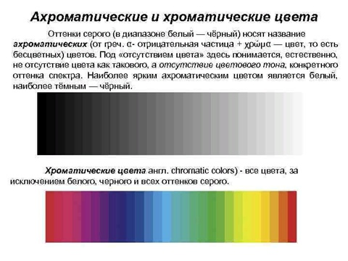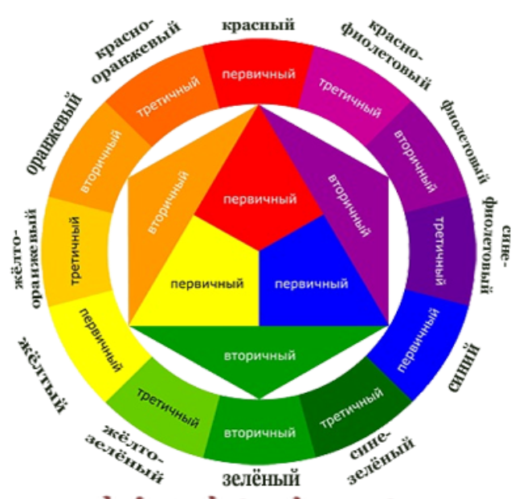

Смешение цветов. Существует два различных типа смешения цветов.
1) Слагательное смешение (или аддитивное). Физическая сущность этого типа смешения заключается в суммировании световых потоков (лучей) тем или иным способом. Виды слагательного смешения:
- пространственное. Это совмещение в одном пространстве различно-окрашенных световых лучей (мониторы, театральные рампы).
- оптическое смешение. Это образование суммарного цвета в органе зрения человека, тогда как в пространстве слагаемые цвета разделены (поинтилистическая живопись).
- временное. Это особый вид смешения. Его можно наблюдать при смешивании цветов дисков, помещенных на спецприбор "вертушка" Максвела.
- бинокулярное. Это эффект разноцветных очков (одна линза одного цвета, вторая - другого).
Основные цвета смешения: Красный, Зеленый. Синий.

Практическое задание:
Выполнить 12-ти цветовой круг. Формат листа А4. Материал: гуашь.
